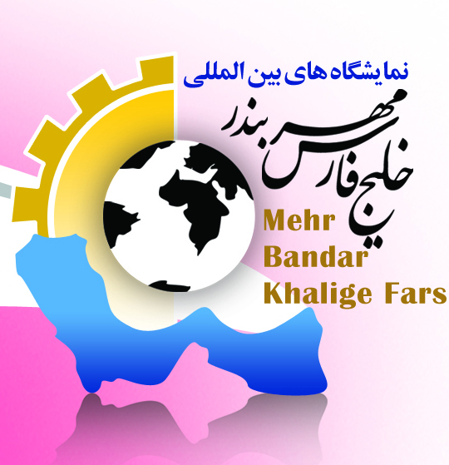
هفتمین نمایشگاه تخصصی صنعت ساختمان بندرعباس
19- 22 دیماه 97
مدیریت محترم
باسلام
احتراما"به استحضار می رساند شرکت نمایشگاه های بین المللی مهر بندرخلیج فارس با همکاری اتاق تعاون استان هرمزگان نمایشگاه فوق را در تاریخ 19 لغایت 22 دیماه 97 در محل دائمی نمایشگاههای بندرعباس بلوار جمهوری سه راه جهانبار برگزار می نماید.
لذا از آن شرکت محترم جهت مشارکت در این نمایشگاه دعوت بعمل می آید. در صورت تمایل به مشارکت در نمایشگاه فرم ذیل را با دقت تکمیل نموده و ارسال نمائید.

نام کامل شرکت: نام مدیرعامل:
فعالیت / محصولات قابل عرضه: |  |  |  | کداقتصادی:
شماره ثبت: | شناسه ملی: |  |  | کدپستی:
تلفن: |  | نمابر: | ایمیل:
وب سایت: |  | آدرس:
نام رابط: |  | همراه:

فضای نمایشگاهی با تجهیزات: اسپیس اطراف،موکت،روشنایی، پریز برق،کتیبه، یک میز و دوصندلی می باشد به ازای هر 12 متر جهت رزرو غرفه و جانمائی 50% مبلغ متراژ درخواستی را به حساب اعلام شده واریز و فیش مربوطه به همراه فرم ثبت نام و فرم قوانین و مقررات ظرف 48 ساعت ارسال نمایید. درغیر اینصورت غرفه درخواستی بدلیل محدود بودن فضا واگذار می گردد.

اینجانب...........................................مدیرعامل/ نماینده تام الاختیار شرکت فوق با اطلاع از شرایط قوانین جاری و پذیرش آنها بدینوسیله متراژ درخواستی :......................مترمربع غرفه شماره:........................داخل سالن با مشخصات تعیین شده در نمایشگاه را دارم.
ضمناً مبلغ..........................................ریال طی فیش واریزی شماره ..........................مورخ ...............................به شماره حساب 710148943164 بانک مسکن یا شماره کارت 6280231320647729 بنام نیایش سالاری واریز نموده که به پیوست ارسال می گردد.

تاریخ: امضاء : مهر شرکت:

شماره های تماس جهت ثبت نام و رزرو غرفه: 33613723 - 33613115 - 33613726 076

